Digitální učební materiál
Vektory, souřadnice vektoru, velikost vektoru
Mgr. Kateřina Nováková
únor 2013
Digitální učební materiál

Číslo projektu | CZ.1.07/1.5.00/34.0606
Název programu | OP 1.5 Vzdělávání pro konkurenceschopnost
Název projektu | Inovace vzdělávacího procesu
Číslo materiálu | VY_32_INOVACE-11-31-MAT- 5
Název školy | Střední zdravotnická škola , Brno, Jaselská 7/9
Autor | Mgr. Kateřina Nováková
Vzdělávací oblast | Matematika
Tematická oblast | Analytická geometrie v rovině
Téma | Vektory, souřadnice vektoru, velikost vektoru
Ročník | 3.
Datum tvorby | 4. 2. 2013
Anotace | - Příklady na určování souřadnic vektoru a velikosti vektoru v rovině  - Smyslem tohoto DUMu je zopakovat a procvičit tuto látku  - DUM tvoří pracovní list se zadáním příkladů a listy s vyřešenými příklady
Metodický pokyn | - Doporučuji použít k procvičování během probírané látky nebo k celkovému opakování učiva týkající se Analytické geometrie v rovině

ANALYTICKÁ GEOMETRIE V ROVINĚ
Téma: Vektory, souřadnice vektoru, velikost vektoru
- Určete, zda orientované úsečky $\vec{\text{PQ}},\vec{\text{RS}},$kde P[3, -5], Q[-2, 1], R[2, 1], S[7, -5], jsou tytéž vektory, opačné vektory či různé vektory, které nejsou opačné. (1)
- Jsou dány body P [1, 2], R [-4, 3], Q [-6, -1], určete souřadnice vektorů: (1)
  - $$\vec{u}=\vec{\text{PQ}}$$
  - $$\vec{v}=\vec{\text{RP}}$$
  - $$\vec{w}=\vec{\text{RQ}}$$
  - $$\vec{z}=\vec{\text{PR}}$$
- Jsou dány body A [-3, 4], B [-2, -5], C [3, 0], určete souřadnice vektorů:
  - $$\vec{u}=\vec{\text{AB}}$$
  - $$\vec{v}=\vec{\text{BC}}$$
  - $$\vec{w}=\vec{\text{AC}}$$
  - $$\vec{z}=\vec{\text{BA}}$$
- Určete velikost vektoru: (1)
  - $$\vec{u}=\left(−\text{3, 1}\right)$$
  - $\vec{\text{KM}},$kde K[1, -2], M[-4, 3]
  - $$\vec{v}=\left(4\text{, }−3\right)$$
  - $$\vec{w}=\left(−2\text{, }−5\right)$$
  - $\vec{\text{AB}},$ kde A[0, 5], B[2, -1]
  - $\vec{\text{CD}},$ kde C[-3, 2], D[1, -3]
- Jsou dány body A[3, -1], B[1, -3], C[5, 4]. Určete souřadnice vektorů:
  - $$\vec{\text{AA}}$$
  - $\vec{\text{AB}}$
  - $$\overline{\text{BA}}$$
  - $$\vec{\text{AC}}$$
  - $$\vec{\text{BC}}$$
  - $$\vec{\text{AO}}$$
  - $$\vec{\text{OB}}$$
  - $$\vec{\text{OC}}$$

- Znázorněte vektor $\vec{v}=\left(\text{5,}−2\right)$ jako orientovanou úsečku: (1)
  - s počátečním bodem v počátku soustavy souřadnic.
  - s koncovým bodem v počátku soustavy souřadnic.
- Určete souřadnice bodu K, jestliže$\vec{\text{KM}}=\left(\text{4,}−1\right)$ a M[-3, 3]. (1)
- Určete souřadnice bodu B, jestliže$\vec{\text{AB}}=\left(−6,4\right)$ a A[-2, 3].
- V trojúhelníku ABC, kde A[0, 0], B[4, 4], C[-3, 2], vypočítejte velikost vektorů$\vec{\text{AB},}$$\vec{\text{BC},}$$\vec{\text{AC},}$$\vec{\text{AS},}$ kde S je střed úsečky AC. (1)
- V trojúhelníku KLM, kde K[3, 2], L[-4, 5], M[1, -3], vypočítejte velikost vektorů$\vec{\text{KL},}$$\vec{\text{LM},}$$\vec{\text{KM},}$$\vec{\text{LS},}$ kde S je střed úsečky KM.
- Znázorněte v kartézské soustavě souřadnic následující vektory:

  - $$\vec{u}=\left(\text{4, 3}\right)$$
  - $$\vec{v}=\left(−\text{2, 7}\right)$$
  - $$\vec{w}=\left(\text{5, 0}\right)$$
  - $$\vec{z}=\left(\text{0, 8}\right)$$
  - $$\vec{a}=\left(−\text{3,}−2\right)$$
  - $$\vec{b}=\left(−\text{4, 0}\right)$$
  - $$\vec{c}=\left(\text{1, 5}\right)$$
  - $$\vec{d}=\left(\text{0,}−3\right)$$

- Napište souřadnice vektorů $\vec{a,}\vec{b,}\vec{c,}\vec{d,}\vec{u,}\vec{v,}\vec{w,}\vec{z\text{.}}$
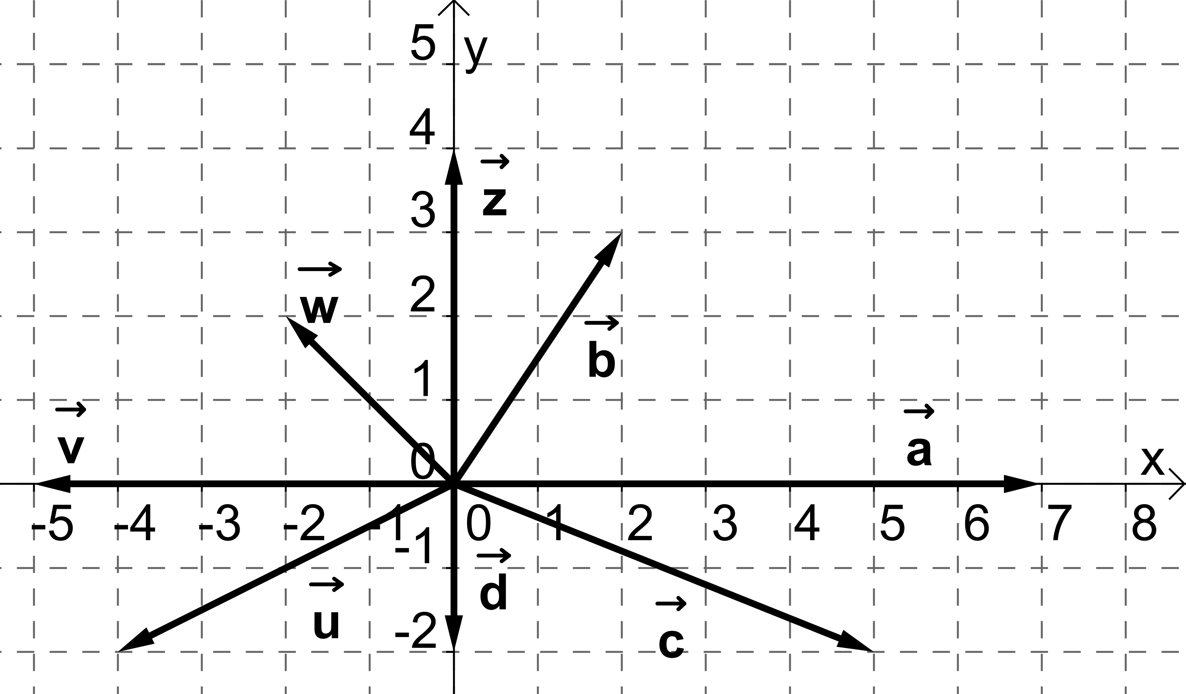
Řešení:
ANALYTICKÁ GEOMETRIE V ROVINĚ
Téma: Vektory, souřadnice vektoru, velikost vektoru
- Určete, zda orientované úsečky $\vec{\text{PQ}},\vec{\text{RS}},$kde P[3, -5], Q[-2, 1], R[2, 1], S[7, -5], jsou tytéž vektory, opačné vektory či různé vektory, které nejsou opačné.
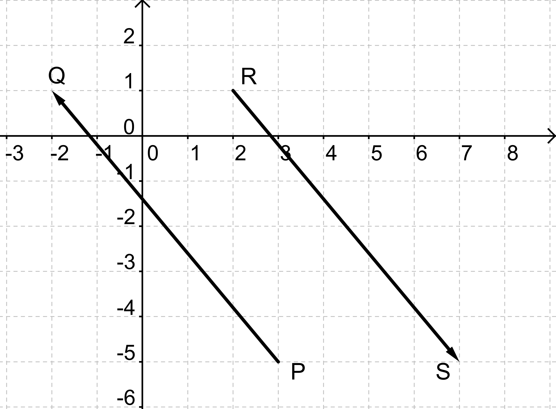
- Jsou dány body P [1, 2], R [-4, 3], Q [-6, -1], určete souřadnice vektorů:

  - $\vec{u}=\vec{\text{PQ}}$= $\left(−\text{7,}−3\right)$
  - $\vec{v}=\vec{\text{RP}}$= $\left(\text{5,}−1\right)$
  - $\vec{w}=\vec{\text{RQ}}$= $\left(−2,−4\right)$
  - $\vec{z}=\vec{\text{PR}}$= $\left(−\text{5, 1}\right)$
- Jsou dány body A [-3, 4], B [-2, -5], C [3, 0], určete souřadnice vektorů:
  - $\vec{u}=\vec{\text{AB}}$=$\left(1,−9\right)$
  - $\vec{v}=\vec{\text{BC}}$=$\left(5,5\right)$
  - $\vec{w}=\vec{\text{AC}}$=$\left(6,−4\right)$
  - $\vec{z}=\vec{\text{BA}}$=$\left(−1,9\right)$

- Určete velikost vektoru:
  - $$\vec{u}=\left(−\text{3, 1}\right)$$
$$\left|\vec{u}\right|=\sqrt{{\left(−3\right)}^{2}+1^{2}}=\sqrt{\text{10}}$$
  - $\vec{\text{KM}},$kde K[1, -2], M[-4, 3]
$$\left|\vec{\text{KM}}\right|=\sqrt{{\left(−4−1\right)}^{2}+{\left(3−\left(−2\right)\right)}^{2}}=\sqrt{\text{50}}$$
  - $$\vec{v}=\left(4\text{, }−3\right)$$
$$\left|\vec{v}\right|=\sqrt{4^{2}+{\left(−3\right)}^{2}}=5$$
  - $$\vec{w}=\left(−2\text{, }−5\right)$$
$$\left|\vec{w}\right|=\sqrt{{\left(−2\right)}^{2}+{\left(−5\right)}^{2}}=\sqrt{\text{29}}$$
  - $\vec{\text{AB}},$ kde A[0, 5], B[2, -1]
$$\left|\vec{\text{AB}}\right|=\sqrt{{\left(2−0\right)}^{2}+{\left(−1−5\right)}^{2}}=\sqrt{\text{40}}$$
  - $\vec{\text{CD}},$ kde C[-3, 2], D[1, -3]
$$\left|\vec{\text{CD}}\right|=\sqrt{{\left(1−\left(−3\right)\right)}^{2}+{\left(−3−2\right)}^{2}}=\sqrt{\text{41}}$$

- Jsou dány body A[3, -1], B[1, -3], C[5, 4]. Určete souřadnice vektorů$\vec{\text{AA},}$$\vec{\text{AB}},$ $\overline{\text{BA},}$$\vec{\text{AC},}$$\vec{\text{BC},}$$\vec{\text{AO},}$$\vec{\text{OB},}$$\vec{\text{OC}\text{.}}$

- $$\vec{\text{AA}}=\left(0\text{, }0\right)$$
- $$\vec{\text{AB}}=\left(−2,−2\right)$$
- $$\vec{\text{BA}}=\left(2,2\right)$$
- $$\vec{\text{AC}}=\left(2,5\right)$$
- $$\vec{\text{BC}}=\left(4,7\right)$$
- $$\vec{\text{AO}}=\left(−3,1\right)$$
- $$\vec{\text{OB}}=\left(1,−3\right)$$
- $$\vec{\text{OC}}=\left(5,4\right)$$

- Znázorněte vektor $\vec{v}=\left(\text{5,}−2\right)$ jako orientovanou úsečku
  - s počátečním bodem v počátku soustavy souřadnic.

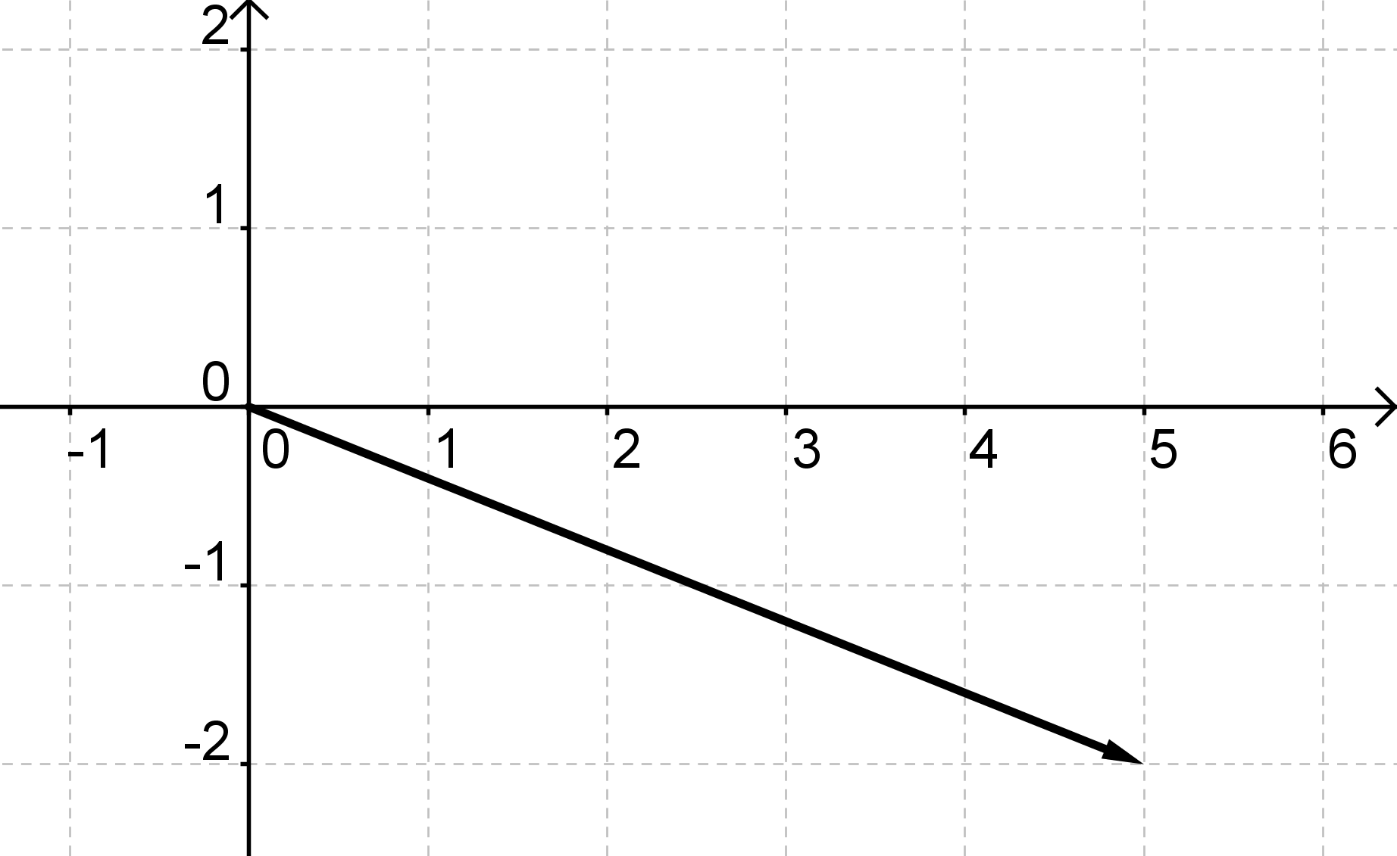

  - s koncovým bodem v počátku soustavy souřadnic.

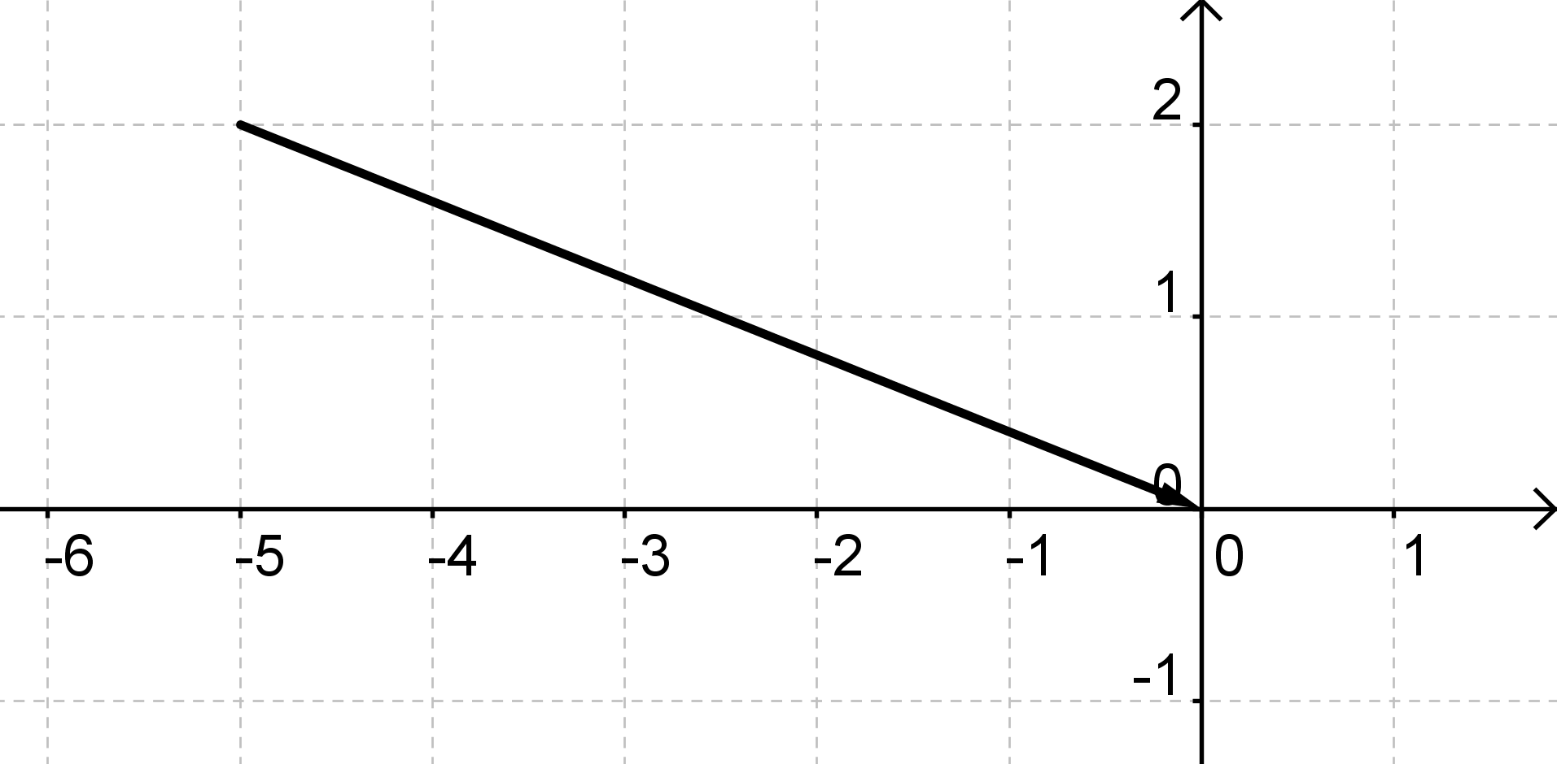
- Určete souřadnice bodu K, jestliže$\vec{\text{KM}}=\left(\text{4,}−1\right)$ a M[-3, 3].
$$K\left[k_{1},k_{2}\right]$$

$$\begin{aligned}4=−3−k_{1}, \\ k_{1}=−7\text{.}\end{aligned}$$
$$\begin{aligned}−1=3−k_{2}, \\ k_{2}=4\text{.}\end{aligned}$$

$$K\left[−7,4\right]$$

- Určete souřadnice bodu B, jestliže$\vec{\text{AB}}=\left(−6,4\right)$ a A[-2, 3].
$$B\left[b_{1},b_{2}\right]$$

$$\begin{aligned}−6=b_{1}−\left(−2\right), \\ b_{1}=−8\text{.}\end{aligned}$$
$$\begin{aligned}4=b_{2}−3, \\ b_{2}=7\text{.}\end{aligned}$$

$$B\left[−8,7\right]$$

- V trojúhelníku ABC, kde A[0, 0], B[4, 4], C[-3, 2], vypočítejte velikost vektorů$\vec{\text{AB},}$$\vec{\text{BC},}$$\vec{\text{AC},}$$\vec{\text{AS},}$ kde S je střed úsečky AC.
$$\begin{aligned}S=\left[−\frac{3}{2},1\right] \\ \vec{\text{AB}}=\left(4,4\right), \left|\vec{\text{AB}}\right|=\sqrt{4^{2}+4^{2}}=\sqrt{\text{32}\text{.}} \\ \vec{\text{AC}}=\left(−3,2\right), \left|\vec{\text{AC}}\right|=\sqrt{9+4}=\sqrt{\text{13}\text{.}} \\ \vec{\text{BC}}=\left(−7,\text{ -}2\right), \left|\vec{\text{BC}}\right|=\sqrt{\text{49}+4}=\sqrt{\text{53}\text{.}} \\ \vec{\text{AS}}=\left(−\frac{3}{2},1\right), \left|\vec{\text{AS}}\right|=\sqrt{\frac{9}{4}+1}=\frac{\sqrt{\text{13}}}{2}\text{.}\end{aligned}$$

- V trojúhelníku KLM, kde K[3, 2], L[-4, 5], M[1, -3], vypočítejte velikost vektorů$\vec{\text{KL},}$$\vec{\text{LM},}$$\vec{\text{KM},}$$\vec{\text{LS},}$ kde S je střed úsečky KM.
$$\begin{aligned}S=\left[2,−\frac{1}{2}\right] \\ \vec{\text{KL}}=\left(−7,3\right), \left|\vec{\text{KL}}\right|=\sqrt{{\left(−7\right)}^{2}+3^{2}}=\sqrt{\text{58}\text{.}} \\ \vec{\text{LM}}=\left(5,−8\right), \left|\vec{\text{LM}}\right|=\sqrt{\text{25}+\text{64}}=\sqrt{\text{89}\text{.}} \\ \vec{\text{KM}}=\left(−2,\text{ -}5\right), \left|\vec{\text{KM}}\right|=\sqrt{4+\text{25}}=\sqrt{\text{29}\text{.}} \\ \vec{\text{LS}}=\left(6,−\frac{\text{11}}{2}\right), \left|\vec{\text{LS}}\right|=\sqrt{\text{36}+\frac{\text{121}}{4}}=\frac{\sqrt{\text{265}}}{2}\text{.}\end{aligned}$$

- Znázorněte v kartézské soustavě souřadnic následující vektory:

  - $$\vec{u}=\left(\text{4, 3}\right)$$
  - $$\vec{v}=\left(−\text{2, 7}\right)$$
  - $$\vec{w}=\left(\text{5, 0}\right)$$
  - $$\vec{z}=\left(\text{0, 8}\right)$$
  - $$\vec{a}=\left(−\text{3,}−2\right)$$
  - $$\vec{b}=\left(−\text{4, 0}\right)$$
  - $$\vec{c}=\left(\text{1, 5}\right)$$
  - $$\vec{d}=\left(\text{0,}−3\right)$$

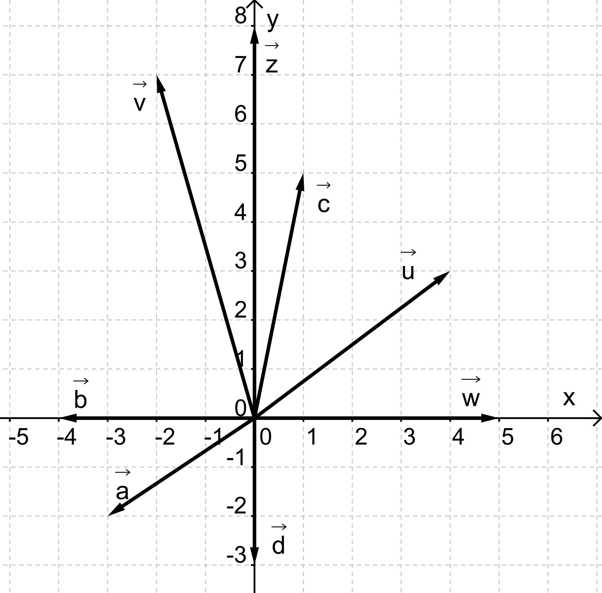

- Napište souřadnice vektorů $\vec{a,}\vec{b,}\vec{c,}\vec{d,}\vec{u,}\vec{v,}\vec{w,}\vec{z\text{.}}$

$\vec{a}=\left(7,\text{ 0}\right)$, $\vec{b}=\left(2,3\right)$, $\vec{c}=\left(5,−2\right)$, $\vec{d}=\left(0,−2\right)$, $\vec{u}=\left(−4,−2\right)$, $\vec{v}=\left(−5,0\right)$, $\vec{w}=\left(−2,2\right)$, $\vec{z}=\left(0,4\right)$.

Citovaná literatura
1. CALDA, E. Matematika pro netechnické obory SOŠ a SOU 4. díl.Praha: Prometheus, 2010. ISBN 978-80-7196-139-0.

